Responsable: Pepito Sánchez
Fecha de entrega: 6/02/08

Proyecto: CATI
Ámbito: Internet

Fecha comienzo | Fase | Autor | Fecha finalización

Esquema de la pantalla

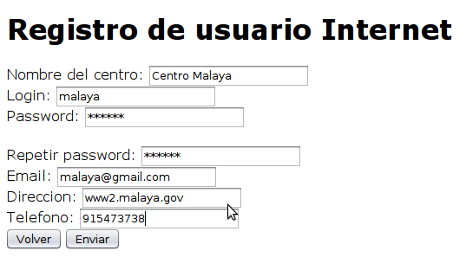

Funcionalidad de la pantalla:

La funcionalidad de esta pantalla es la de permitir el registro de un usuario de tipo “Usuario Internet”.

Descripción de los componentes:

- Nombre centro[]: Nombre del centro.
- Login[]: Nombre para entrada en el sistema, que deberá ser único.
- Password[]: Password que se usará para realizar la entrada en el sistema.
- Repetir Password[]: Misma cadena que la anterior, para comprobar que el usuario no se ha equivocado.
- E-Mail[]: Dirección de correo del centro.
- Dirección[]: Dirección del centro.
- Teléfono[]: Teléfono del centro.
- Volver: Botón para volver a pantalla anterior.
- Enviar: Botón para enviar los datos del formulario.

Caracterísiticas de los componentes:

NOMBRE | TIPO | APARICIÓN | CONTENIDO | DEFAULT
Nombre centro[] | Texto | Siempre | Vacío | -
Login[] | Texto | Siempre | Vacío | -
Password[] | Texto oculto | Siempre | Vacío | -
Repetir Password[] | Texto oculto | Siempre | Vacío | -
E-Mail[] | Texto | Siempre | Vacío | -
Dirección[] | Texto | Siempre | Vacío | -
Teléfono[]: | Texto | Siempre | Vacío | -
Volver | Texto | Siempre | Vacío | -
Enviar | Texto | Siempre | Vacío | -

Carga de datos en el formulario

No se produce en este caso

COMPONENTE | ACCIÓN | CAMPO | TABLA | FILTRADO

Escritura en la base de datos para el ingreso de un usuario

Se realizarán inserciones de los campos login, contraseña, email y nombre en la tabla Usuario, y teléfono y dirección en la tabla UsuarioInternet tras pulsar el botón enviar.

Habilitaciones

Cuando se pulsa el botón enviar, la información se valida en el servidor que el formato de datos es correcto.

Si la validación es correcta, se guardará la información en las tablas anteriormente mencionadas, para futura validación de cuenta en el sistema.

Validaciones

Antes de pulsar validar, se deben llevar a cabo las siguientes validaciones:

- Nombre centro[]: Comprobar que es un string válido, y no es cadena vacía.
- Login[]: Comprobrar que es un string válido, no cadena vacía y no almacenado actualmente en el sistema.
- Password[]: Comprobar que es un string válido, no cadena vacía, mayor de 6 caracteres
- Repetir Password[]: Comprobar que es un string, no cadena vacía, que posee el mismo valor que el anterior.
- E-Mail[]: Comprobar que es un string válido (formato e-mail: xxx@xxx.xx), no cadena vacía y que no esté repetido en el sistema.
- Dirección[]: Comprobar que es un string válido y no es cadena vacía
- Teléfono[]: Comprobar que es un string válido (formato telefónico) y no es cadena vacía.

